调度任务配置更新
1：浏览器登录10.224.11.244:8848/nacos
2：选择 National-Center -》 galaxy-job-executor.properties 点击Edit
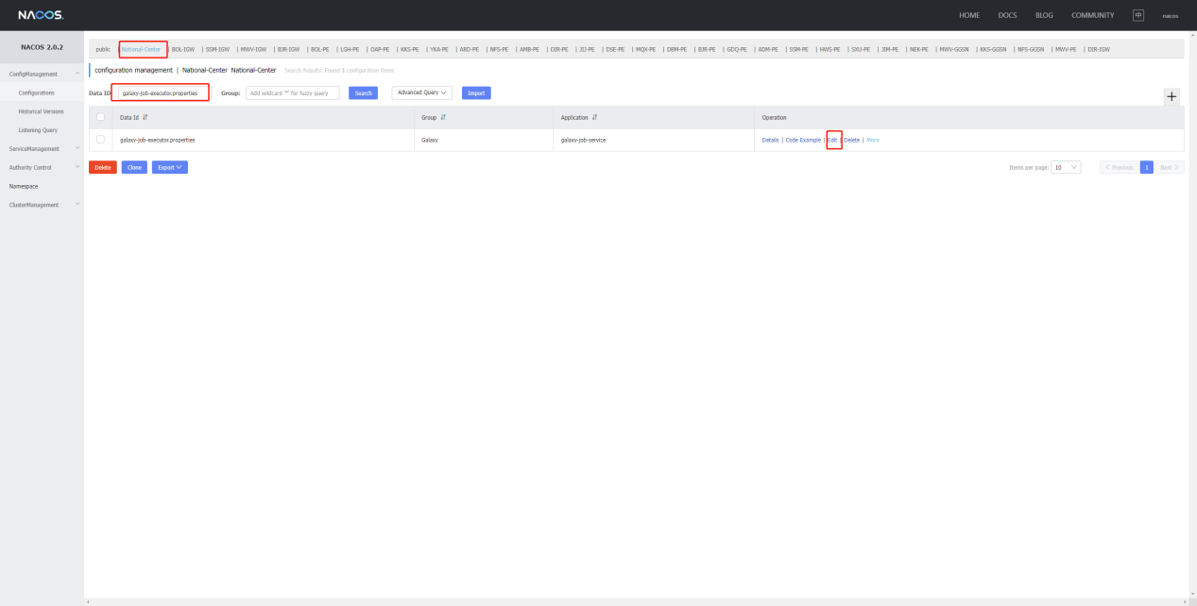
3：
将第19行修改为：
storge.files.hos-server=National-Center|10.224.11.244:9098,BOL-IGW|10.225.12.4:9098,SSM-IGW|10.226.12.4:9098,MWV-IGW|10.227.12.4:9098,BJR-IGW|10.228.12.4:9098,DIR-IGW|10.219.12.4:9098,BOL-PE|10.229.12.4:9098,LGH-PE|10.230.12.4:9098,OAP-PE|10.231.12.4:9098,KKS-PE|10.232.12.4:9098,MWV-PE|10.233.12.4:9098,YKA-PE|10.234.12.4:9098,ARD-PE|10.235.12.4:9098,NFS-PE|10.236.12.4:9098,AMB-PE|10.237.12.4:9098,DIR-PE|10.238.12.4:9098,JIJ-PE|10.239.12.4:9098,DSE-PE|10.240.12.4:9098,MQX-PE|10.241.12.4:9098,DBM-PE|10.242.12.4:9098,BJR-PE|10.243.12.4:9098,GDQ-PE|10.244.12.4:9098,ADM-PE|10.245.12.4:9098,SSM-PE|10.246.12.4:9098,HWS-PE|10.247.12.4:9098,SXU-PE|10.248.12.4:9098,JIM-PE|10.249.12.4:9098,NEK-PE|10.250.12.4:9098,MWV-GGSN|10.221.12.4:9098,KKS-GGSN|10.222.12.4:9098,NFS-GGSN|10.223.12.4:9098
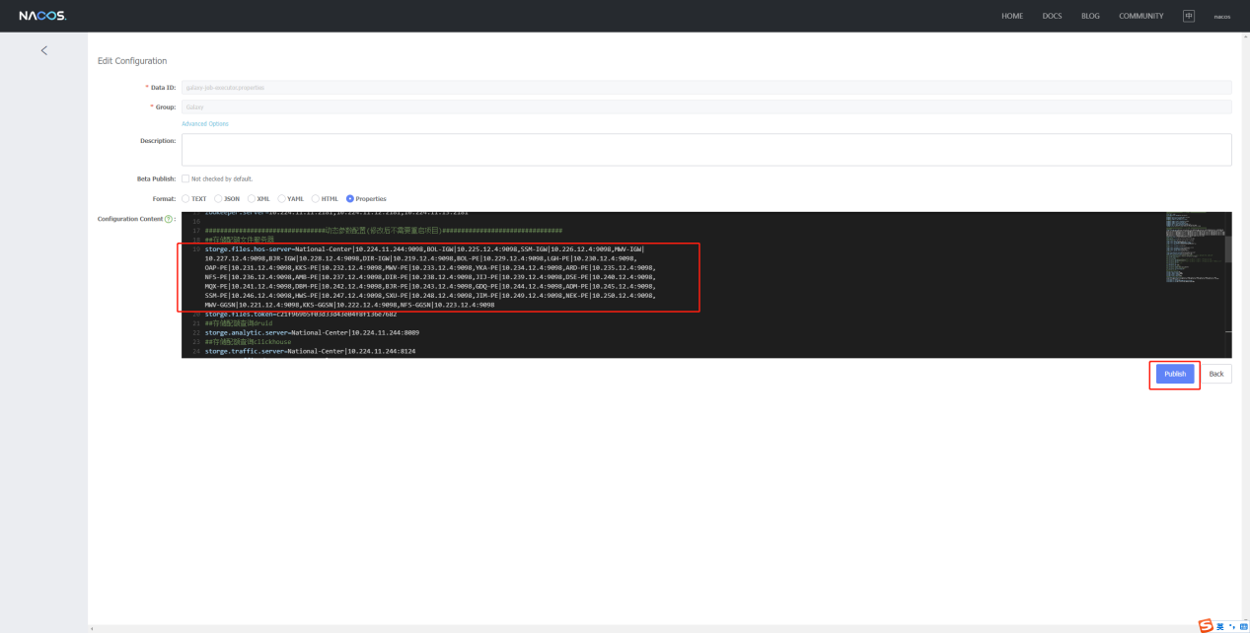
将第38行修改为：
storge.taffic.delete.exclusion=assessment_event_local,dos_event_local
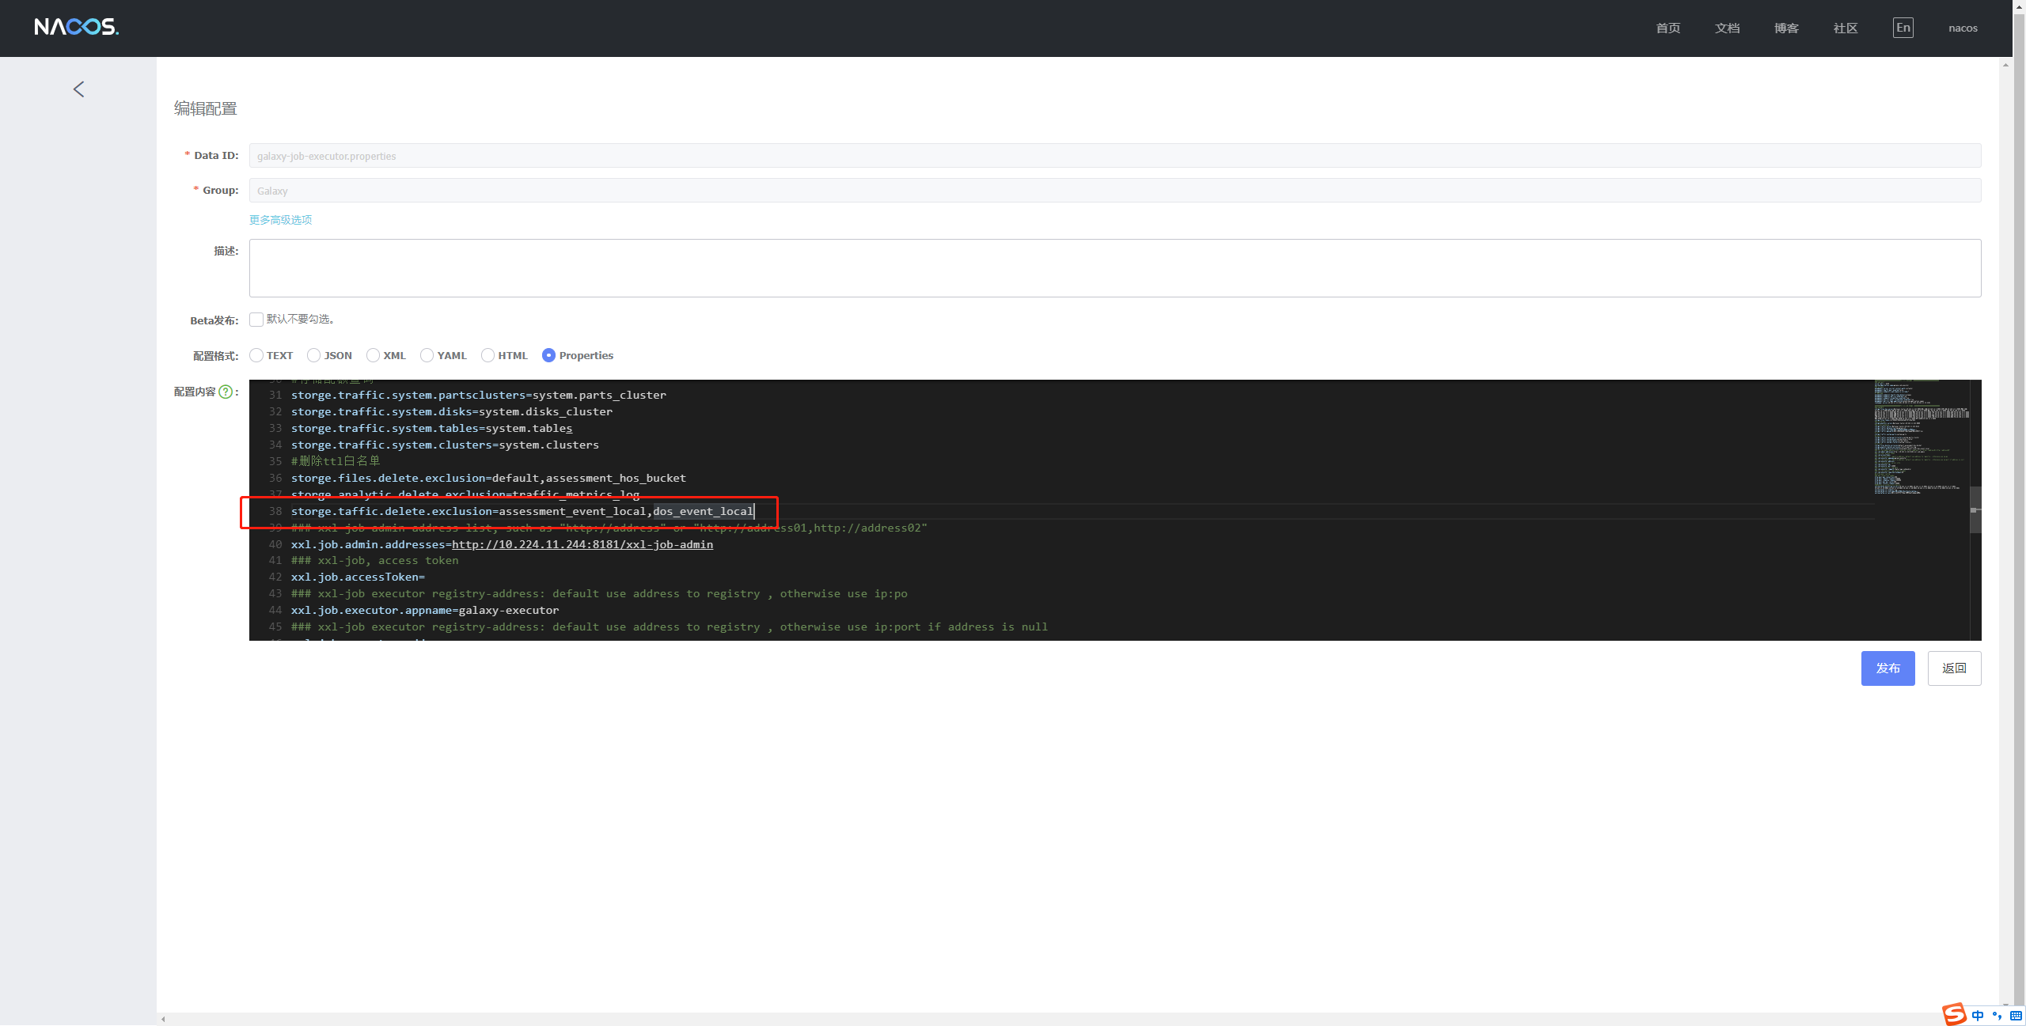
4：点击publish发布配置。
5：依次登录10.224.11.12 和 10.224.11.11 重启执行器。
docker restart galaxy-job-executor
执行完成后等待一分钟，进行验证：
docker ps -a | grep galaxy-job-executor
返回结果中，容器状态为UP即完成重启。
6：登录10.224.11.244:8181/xxl-job-admin
7：点击 任务管理 -》右侧标题执行器，选择 数据清理执行器 -》 列表内找到任务描述为Setting Files Max Days的任务 -》 点击右侧箭头 执行一次 -》 弹窗点击 保存
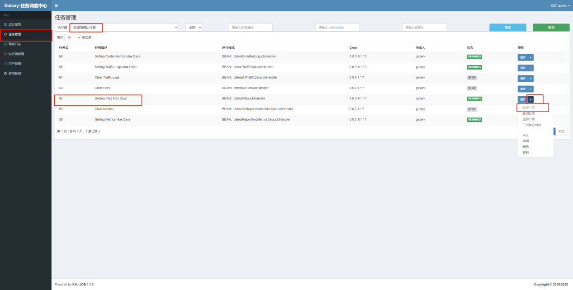
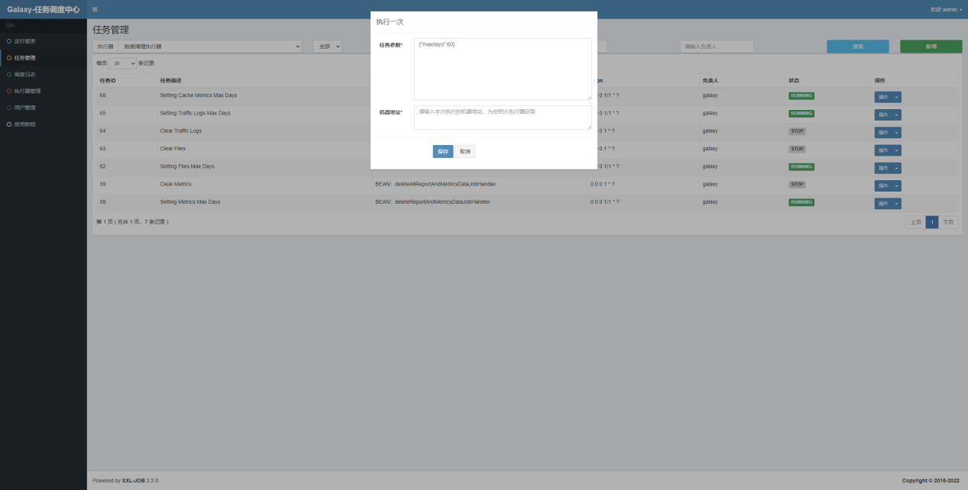
8：执行后等待十分钟，再次点击任务右侧箭头 查询日志
列表内，选择第一条，点击右侧箭头 执行日志，将内容复制到文本内反馈。

